Realizacja programu nauczania w trakcie nauki zdalnej w okresie od 22.06.2020r do 26.06.2020r. z nauczycielem M. Mały oraz M. Czachara
Krąg tematyczny: NADCHODZI LATO
Pamiętaj wszystkie zadania mogą być realizowane wg waszego indywidualnego pomysłu jednak pamiętaj by główny przekaz informacji był zachowany a karty pracy uzupełnione. Jeśli któregoś zadania nie możesz wykonać, spokojnie nic się nie stanie jak zastąpisz je innym podobnym.
TRADYCYJNIE DUŻY SKRÓT ZAGADNIEŃ NA TEN TYDZIEŃ
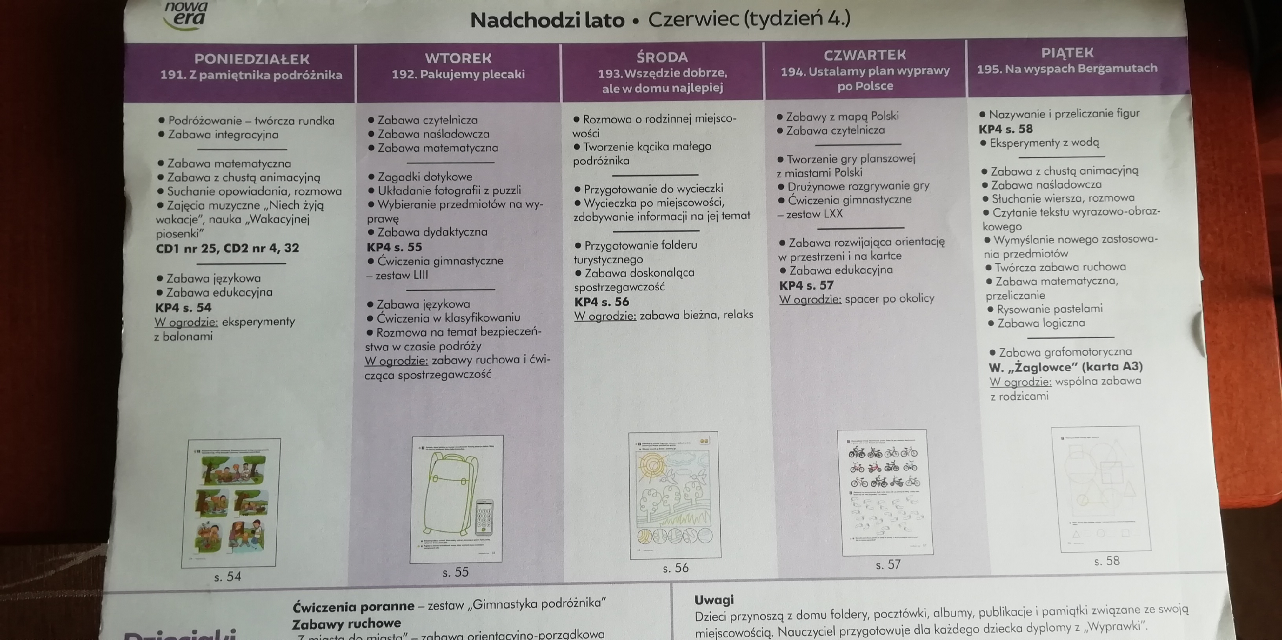

PONIEDZIAŁEK [Z PAMIĘTNIKA PODRÓŻNIKA]
Zestaw ćwiczeń porannych: W tym tygodniu podczas ćwiczeń porannych zamieniamy się w super podróżnika.
- Ćwiczenia :
- pokazujemy jaki jest podróżnik, tzn. że ma silne ręce (rozkrok i ręce w górze przytrzymujemy po czym opuszczamy i rozluźniamy ciało),
- że ma silne nogi (naśladujemy jazdę rowerem leżąc na plecach),
- że jest zwinny (skaczemy z jednej nogi na drugą),
- że potrafi pokonać rwącą rzekę ( tu przechodzimy przez wcześniej ułożoną np. ze skarpetek przeszkodę),
- że dostrzega piękne krajobrazy (wykonujemy skręty tułowia),
- że maszeruje po różnych szlakach (wysoko unosimy kolana),
- że zachwyca się zapachem lasu (robimy 10 wdechów i 10 wydechów).
Pamiętajcie o zachowaniu ostrożności, przygotowaniu miejsca do zabawy i ćwiczeń, tak by było w pełni bezpieczne.

- Rozmawiamy z dzieckiem o tym jak można podróżować i gdzie? Ważne, jest tu powtórzenie znajomości pojazdów którymi się poruszamy. Można wykorzystać elementy dramy i np. wybrać się w podróż pociągiem, zatankować na stacji benzynowej samochód, albo ewentualnie zbudować lotnisko dla samolotów- zachęcam do wszelkiej aktywności.
- Następnie przygotowujemy się na wyprawę. Konkretnie, mówimy czym będziemy jechać i gdzie. A następnie prosimy dziecko by pomogło nam spakować niezbędne rzeczy.
- Wspólnie liczymy koła w wybranych pojazdach, następnie bawimy się ze słowem WYPRAWA tzn. dzielimy ja na sylaby, głoski, wyodrębniamy pierwszą i ostatnią literkę. Chętni mogą to słowo spróbować samodzielnie napisać.
- Słuchamy opowiadania M. Strzałkowskiej, pt. „Z wiatrem”(Audio lub tradycyjnie czytamy, tekst poniżej.)
„Z WIATREM” Małgorzata Strzałkowska
Było upalne lato. Rozgrzane, pachnące słońcem powietrze drgało od skwaru. Na ukwieconej łące Baj i Bajeczka puszczali latawce. Latawiec Bajeczki miał kształt wielkiej stokrotki, a Baja- smoka z otwartą paszczą. –Dzieci chowajcie się do cienia!- zawołała siedząca pod drzewem mama. Wtem silny poryw wiatru wyrwał z rąk rodzeństwa sznurki i oba latawce poszybowały w górę... Leciały jeden obok drugiego, kołysząc się i wirując, niesione podmuchami wiatru... –Ciekawe, co na to powiedzą ptaki- zadumała się Bajeczka. –Powiedzieć, to nic nie powiedzą, ale pewnie się zdziwią- odparł Baj. –Nie stójcie na trawce!- Gonimy latawce!- rozległ się za nimi znajomy głos. – O! Owieczka!- ucieszyła się bajeczka na widok owieczki w słomkowym kapeluszu. – O! Balon!- ucieszył się Baj na widok owieczki w balonie. Rodzeństwo ochoczo wskoczyło do kosza balonu i za moment cała trójka szybowała wysoko w pogoni za latawcami. – Latamy jak ptaki! Z każdej strony otacza nas powietrze!- krzyknął Baj. (...) –Wszystko jest takie malutkie! A ludzie wyglądają jak robaczki! O, tam jakaś pani wiesza pranie!- zauważył Baj. (...)
-Ojej! Ale kiwa!- przestraszyła się Bajeczka, gdy uderzony podmuchem wiatru balon przechylił się na lewą stronę. Ale Bajowi bardzo się to podobało. (...) I właśnie w tej chwili wiatr zatańczył oberka, zakręcił, zawirował i przygnał oba latawce wprost do rąk Baja i Bajeczki. –Trzymajcie się mocno, Bajeczko!- upomniał siostrę Baj. –Przecież trzymam! Już mi nie ucieknie!- uspokoiła brata Bajeczka. Latawce były uratowane! (...) I po chwili balon wylądował miękko na łące, tuż obok taty i mamy. – Jak się macie?!- krzyknęła do nich owieczka. –Dzień dobry! Co za spotkanie! Ucieszyli się mama i tata. (...) – A może udalibyśmy się wszyscy na wspólną wyprawę w nieznane?- zaproponowała owieczka. (...) –Mam pomysł na wspólną wyprawę! (...) – Jaki pomysł?- zainteresowali się wszyscy. –Nie powiem- odpowiedziała owieczka. –Może wyprawa w kosmos?- powiedział z nadzieją Baj. –Nie! Do Dżungli! Takiej pełnej małp, krokodyli i węży!- zawołała Bajeczka. – Ja bym wolała na biegun północny- oznajmił tata. –Na biegun północny?- wzdrygnął się na samą myśl o lodowatym biegunie Baj. –To ja wolę zostać w domu. –Moglibyśmy cofnąć się w czasie. Długie suknie, kapelusze, wachlarze... – rozmarzyła się mama. –Zgadujcie, zgadujcie! I tak nie zgadniecie! Wymyśliłam coś specjalnego! Ale nie powiem ! To będzie niespodzianka !- cieszyła się owieczka. I tak gwarząc sobie wesoło, wędrowali przez pachnącą trawą łąkę. A dookoła kwitło upalne, skąpane w słońcu lato.

Pytania do tekstu:
- Gdzie bawili się Baj i Bajeczka?
- Dokąd lecieli balonem?
- Czy dotarli do celu wyprawy?
- Na jaki pomysł wpadła owieczka?
- Dokąd na wyprawę chcieli wyruszyć poszczególni członkowie rodziny?
- A wy gdzie chcielibyście wybrać się na wyprawę?
- Pracujemy z kartą pracy s. 54.
- Wspólnie wybieramy dowolną ilustrację przedstawiającą wypoczynek na wakacjach. I pozwalamy dziecku opowiedzieć jakąś wymyślona historie związaną z tym obrazkiem. Np. obrazek morza i plaży- „Gdy leżałem na plaży, widziałem jak mewa skakała po falochronach, a Pani stojąca nad brzegiem karmiła ją chlebem. Nagle nad mewą przeleciał wielki wieloryb, który pomachał jej na przywitanie ogonkiem…” historyjka w zależności od obrazka, który dziecko będzie miało przed sobą może być za każdym razem inna i całkowicie wymyślona. Ćwiczenie warto powtórzyć w ciągu dnia.
- Zachęcam do zabaw z balonem na świeżym powietrzu, można też skonstruować latawiec lub po prostu go kupić i troszkę się nim pobawić.

WTOREK [PAKUJEMY PLECAKI]
- Zestaw ćwiczeń porannych- opisane w poniedziałek.
- Szukamy pamiątek z wakacji, które posiadamy aktualnie w domu i otwieramy mały straganik na którym będziemy dziś sprzedawać te pamiątki? I uczymy się liczyć ile mamy pamiątek? Za ile je sprzedamy? Ile jest takich samych przedmiotów (np. widokówek, muszelek, itp.) Tworzymy karteczki z ceną.
- Zabawa „Rzucaj, przyjacielu, ale nie do celu” –próbujemy trafić, np. skarpetkami do pudełeczka.
- Wypełniamy karty pracy, s. 55
- Wrzucamy kilka pamiątek do dużego worka, albo reklamówki i bez podglądania dziecko próbuje odgadnąć co tam się w tym worku znajduje.
- Ze starych wakacyjnych widokówek tworzymy puzzle (dowolnie je przecinamy) no i układamy ile razy chcemy. Można porozmawiać o tym co się na widokówce znajduje, skąd została wysłana, gdzie zakupiona itp.
- Wspólnie pakujemy małą walizkę, plecak na wyjazd. Szczególnie zwracając uwagę na przedmioty niezbędne do higieny osobistej, tj. szczoteczki, grzebienie, bieliznę, itp.
- KONIECZNIE ROZMAWIAMY O ZASADACH BEZPIECZEŃSTWA PODCZAS WAKACJI!!!
- Na świeżym powietrzu: dziś zachęcam do wykonania różnych ćwiczeń gimnastycznych, z wykorzystaniem dostępnych sprzętów gimnastycznych, tj. skakanki, gumy, piłki, itp.

ŚRODA [WSZĘDZIE DOBRZE, ALE W DOMU NAJLEPIEJ]
- Ćwiczymy ćwiczenia poranne - opisane w poniedziałek.
- Uzupełniamy kartę pracy, s. 56
- Rozmawiamy o miejscowości w której mieszkamy. Dziś zabieramy dzieci na spacer po naszej miejscowości. Jeżeli to możliwe opowiadamy jak my, spędzaliśmy czas wakacji na naszym podwórku. W co się bawiliśmy i jak, itp.
- Pamiętajcie odpowiednio przygotować się do wyjścia, tzn. chustka/ czapka na głowę, plecaczek, jakiś napój a może lornetka albo lupa? Jak macie w domu.
- Można stworzyć z kartek swoje własne paszporty waszej miejscowości. I umieścić w nich, atrakcje turystyczne pochodzące z waszej miejscowości. (Dziecko samodzielnie maluje, tworzy książeczkę inspirując się tym co zobaczyło podczas spaceru z wami.)

CZWARTEK [USTALAMY PLAN WYPRAWY PO POLSCE]
PROPOZYCJE ZADAŃ NA CZWARTEK
1. Zabawy z mapą ,,Piękna nasza Polska cała”
Zapoznajcie się z mapą Polski, spróbuj wskazać, gdzie znajdują się góry, a gdzie morze. Z pomocą rodzica podaj nazwę najwyższych polskich gór oraz nazwę polskiego morza. Pokaż najdłuższą rzekę i podaj jej nazwę. Spróbuj znaleźć duże miasto, które znajduje się w pobliży miejscowości, w której mieszkasz.
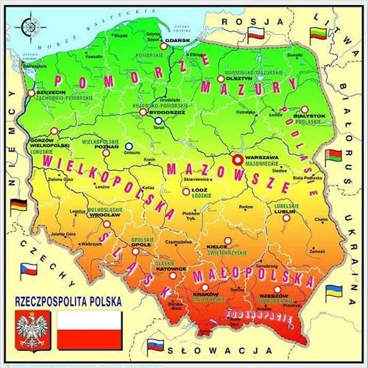

2. Zabawy ruchowe ,,Zakładanie płetw”, ,,Koło do pływania”
Wyobraźcie sobie, że wybraliście się nad kąpielisko nad jeziorem. Do pływania niezbędne jest koło, które jest potrzebne do bezpiecznej kąpieli, spróbuj naśladować ruchem wkładanie koła- zaczynając od nóg, następnie od głowy. Po wykonaniu zadania naśladuj pływanie. Teraz spróbuj naśladować zakładanie płetw- zakładaj je na nogi, stojąc raz na jednej, raz na drugiej.

PIĄTEK [NA WYSPACH BERGAMUTACH]

Oglądamy film na portalu YouTube, pt: Akademia Pana Kleksa - Na wyspach Bergamuta (piosenka dla dzieci) link: https://www.youtube.com/watch?v=H9Qr9b3hycQ

- Uczymy się piosenki w nim zawartej. Można wykorzystać link: https://www.youtube.com/watch?v=K2Gf3V7QRPY
- Pracujemy z kartą pracy s. 58. Nazywamy poszczególne figury geometryczne.
- Chętni - Powtarzamy piosenkę, pt. „Wakacyjna piosenka”
- Wspólnie tworzymy bezludną wyspę, znajdujemy w domu butelkę plastikową i malujemy list. Następnie wkładamy go do butelki i wysyłamy do naszego przedszkola z pozdrowieniami z wakacji☺ W liście można zawrzeć wszystkie abstrakcyjne które zostały zauważone przez dzieci w piosence Pana Kleksa. Do pracy plastycznej można wykorzystać link: https://www.youtube.com/watch?v=o_ECELn4O_s
- Zabawa „Na opak”- dziś do końca dnia wszystko robimy na opak, tzn. odwrotnie, inaczej niż chce nasz rozmówca, osoba spędzająca z nami czas.
- Spróbujcie namalować własną wyspę Bergamuta.
BARDZO WAŻNE !!! ROZMAWIAMY Z DZIEĆMI NA TEMAT BEZPIECZEŃSTWA NAD WODĄ, PODCZAS POBYTU NA WYCIECZCE, WAKACJACH. POWTARZAMY NUMERY ALARMOWE DO POSZCZEGÓLNYCH SŁUŻB RATUNKOWYCH. UWRAŻLIWIAMY DZIECI NA ROZMOWY Z OBCYMI LUDŹMI. NA OTWIERANIE DRZWI NIEZNAJOMYM, SPOŻYWANIE NIEZNANYCH ROŚLIN I SUBSTANCJI, ITP.
Zadanie dla nadgorliwców:
BAWCIE SIĘ WSPANIALE NA WAKACJACH I PAMIĘTAJCIE WRÓCIĆ DO NAS JUŻ NIEBAWEM Z WIELKIM UŚMIECHEM NA TWARZY.

Pamiętajcie wszystkie zadania dostosowujemy do swoich możliwości domowych i czasu, który mamy na ich realizację. Karty pracy to minimum, reszta zadań jest objęta programem ale to od was zależy jak dobrze będzie zrealizowana.
Pozdrawiamy i czekamy na wasze foto- relacje, wiadomości i czas kiedy znowu będziemy mogli bawić się razem 😊 Nauczyciel Małgorzata Mały oraz Magdalena Czachara

